Считает правильно, но есть моменты, которые прошу Вас подправить и дополнить.

1. Надо программы связать друг с другом, сделать единую программу, чтобы переменные передавались (можно и с глобальными переменными связаться, но не рекомендуется).

Т.е. переменные такие, как *tau1, tau2, tau3* из первой программы вставлялись во вторую программу и др.

**Все программы связаны друг с другом. Теперь это выглядит уже как хороший проект.**

2. Очень хорошо создать таблицу исходных данных. Чтобы не вручную заносить расстояния и площади, а программа считывала из файла. Например, расстояния запрашиваются два раза в второй программе и в третьей, так пусть эти расстояния будут в памяти.

**Да. Сделал так, чтобы вручную не вводили. Считываем с файла эти данные:**

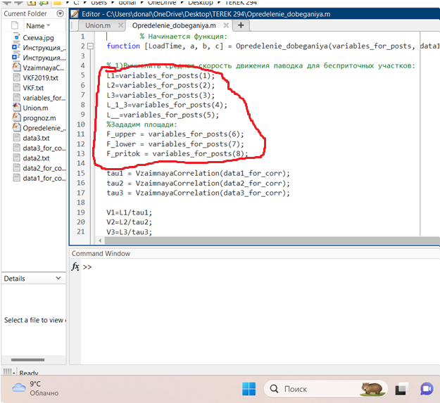

**Файл называется «variables_for_posts.txt».**

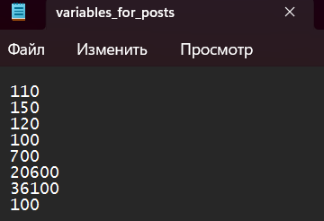

**Таким образом, сначала вводим туда расстояния: L1, L2, L3, L (1 – 3), Lобщ, после вводим площади: верхнего створа, нижнего створа, притока. Если честно, площадь нижнего створа и не нужно использовать, но я оставил 😊**

3. При построении зависимости коэффициенты тоже вручную записываются в следующую программу. Такого не должно быть, ведь программу пользователь не видит, видит только интерфейс. Надо, чтобы автоматически записывались значения.

**Да, теперь нужно запускать только сам проект «Union.m».**

4. 36 строка – самая сложная. Выбирается период, на котором делается проверка. Пока поменяла на значения с 4 по 28, но это неокончательно. Здесь я склоняюсь к середине периода, т.е. 25 значений из середины периода. Реально?

**Я написал код, который всегда будет автоматически брать середину массива.**

5. А можно при запуске программы показывать пользователю рисунок-схему с нанесенными постами и подписанными переменными, чтобы было видно, например, что такое L1? Просто рисунок для примера.

**Картинка будет приветствовать пользователя 😊. Я там паузу поставил. При запуске программы нужно будет нажать на «Enter», чтобы расчеты были выполнены программой.**

6. И, вот еще что. Третья программа у меня до конца не срабатывает, так как в строках 204 и 206 используются функции, которые надо отдельно закупать (это при использовании лицензии). Не срабатывает функция nansum. Есть аналог у этой функции? Или можно прописать сумму строчками.

**Да, кстати, nansum теперь я сам прописал, то есть теперь это наша функция (БЕСПЛАТНАЯ 😊).**

9. Постройте, пожалуйста, прогнозный и фактический гидрографы на нижнем створе.

**Гидрографы построил.**

10. Самое важное. Сейчас сделан поверочный прогноз. А нужен еще просто прогноз. Т.е. на шаг вперед имея прогнозную зависимость выпускается прогноз. Это будет только одно значение, и соответственно, никакой обработки по эффективности нет.

**Получил и это прогнозное значение. Просто проверьте формулы, пожалуйста.**

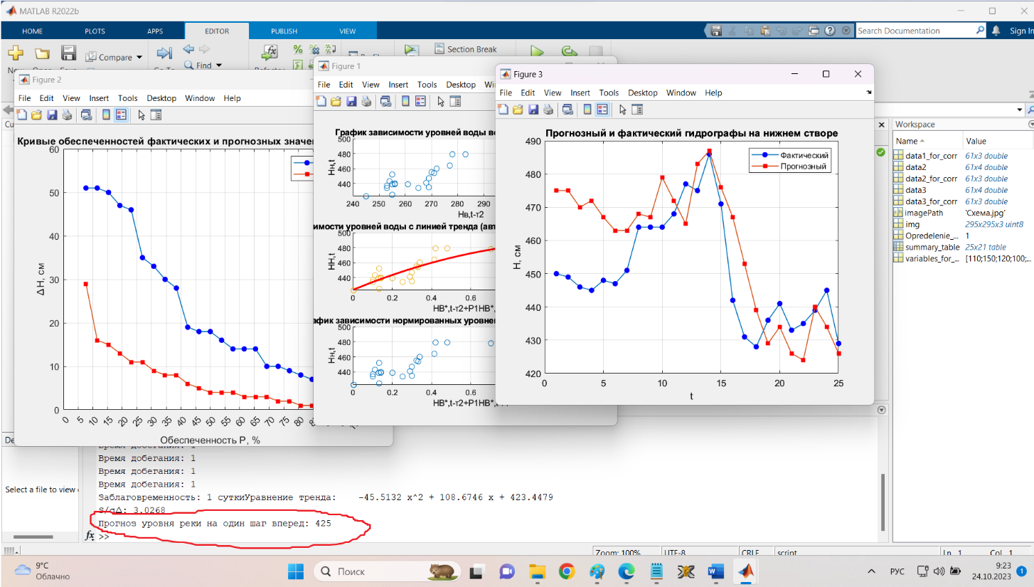

**Теперь про заполнение всех файлов данными. В коде я комментарии везде оставлял, но и здесь напишу.**

**Файлы «data1_for_correlation.txt», «data2_for_correlation.txt», «data3_for_correlation.txt»: там должны лежать данные для получения времени добегания («VzaimnayaCorrelation.m» именно по этим данным будет работать).**

**Файл «data2.txt»: данные за первый год (4 массива данных: №п/п, уровни верхнего створа, уровни нижнего створа, уровни воды на приточном участке).**

**Файл «data3.txt»: Данные за второй год (4 массива данных: №п/п, уровни верхнего створа, уровни нижнего створа, уровни воды на приточном участке).**

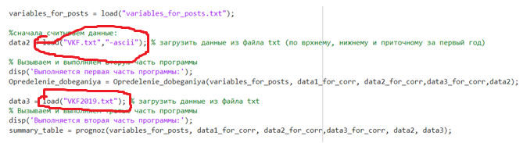

**Тут в data2 нужно изменить файл на «data2.txt». data3 изменить на «data3.txt».**

**На этом всё. Если что-то вспомню, то напишу на WhatsApp 😊.**